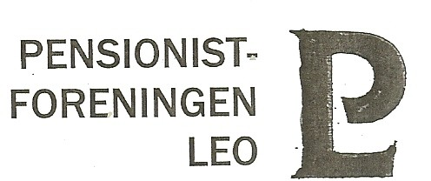

www.pensionistforeningenleo.dk

VIDSTE DU, AT DER FINDES EN FORENING FOR PENSIONISTER FRA LEO PHARMA?

Alle, der er gået på pension eller på efterløn fra LEO Pharma, kan blive medlem.

I følge vedtægterne er det foreningens formål at bevare og styrke kontakten mellem virksomheden og dens pensionister og mellem pensionisterne indbyrdes.

Kontingentet er i 2026 kr. 150,- og LEO Pharma giver et tilskud pr. medlem. Der vil være egenbetaling til nogle af arrangementerne.

Foreningen afholder 2-3 møder om året. Desuden arrangeres en heldagsudflugt i løbet af foråret/sommeren, og sidst på året udsendes indbydelse til den årlige jule-pensionistfest.

Ønsker du at blive medlem, kan du sende blanketten til Lise Bryndum pr. mail til pensionistleo@yahoo.com flg. oplysninger.

-----------------------------------------------------------------------------------------------------------------------

Jeg har været ansat hos LEO Pharma siden_________ og er gået på efterløn/pension den_________

NAVN: | MOBIL NR.
ADRESSE:

E-mail adresse:

Sendes per mail til: Lise Bryndum pensionistleo@yahoo.com

